ICS 77.120.10
CCS H 60

中国有色金属工业协会标准

T/CNIA
YS

T/CNIA XXXX—202X

铝电解槽用新型碳/碳复合材料
整体成型筑炉机器人操作技术规范
Operation Technical Code for Integral-forming by Cell Lining-
Robot with New Carbon / Carbon Composite Material

(征求意见稿）

中国有色金属工业协会  中国有色金属学会 | 发布
20××-××-××实施
20××-××-××发布

前 言
本标准按照GB/T1.1-2009给出的规则起草。
本标准由全国有色金属标准化技术委员会提出并归口。
本标准负责起草单位：贵阳铝镁设计研究院有限公司。
本标准参加起草单位：中国铝业股份有限公司贵州分公司、遵义铝业股份有限公司、贵州顺安机电设备有限公司、贵州康格力炭素材料有限公司、武汉大学、云南云铝绿源慧邦工程技术有限公司、中铝智能科技发展有限公司。
本标准主要起草人：曹斌、杨孟刚、何飞、唐峰、王庆祝、于鸣湛、王怀江、吴中鼎、张嘉、杨运川、邓翔、闫朝宁、马靓、敖宇、吴志平、周剑。
目录
铝电解槽用新型碳/碳复合材料 1
整体成型筑炉机器人操作技术规范 1
1. 前言 2
2. 范围 2
3. 规范性引用文件 2
4. 一般要求 3
5. 主要操作管理流程 3
5.1. 筑炉机器人结构 4
5.2. 设备质量检测 5
5.2.1. 设备外观 5
5.2.2. 设备主要性能 5
5.2.3. 设备绝缘 6
5.2.4. 设备安全 6
5.2.5. 设备现场使用条件 6
5.2.6. 设备性能测试 7
5.3. 筑炉机器人操作熟悉 9
5.3.1. 相关操作管理人员设备培训 9
5.3.2. 筑炉机器人操作管理人员挂牌上岗 10
5.4. 整体成型材料、工具准备 10
5.4.1. 整体成型材料准备 10
5.4.2. 整体成型设备及工器具准备 10
5.5. 铝电解槽内衬砌筑 11
5.6. 阴极钢棒铺设 12
5.7. 测下部高强度防渗耐火料浇注 13
5.8. 铝电解槽内衬的整体成型 13
5.8.1. 铝电解槽底部内衬的整体成型 13
5.8.2. 铝电解槽边角部内衬的整体成型 14
5.9. 筑炉机器人整体成型质量检测 15
1）筑炉前的槽壳检查： 15
2）电解槽底部内衬高导电树脂-碳/碳复合材料扎固导电性能检测 16

铝电解槽用新型碳/碳复合材料

整体成型筑炉机器人操作技术规范

前言
为了利用新型碳/碳复合新材料并应用智能筑炉机器人实施铝电解槽内衬的整体成型，以进一步提升铝电解槽内衬筑炉的施工质量，改善筑炉功效，特制定本规范。
本规范的解释权由贵阳铝镁设计研究院有限公司负责。

范围
本标准规定了智能铝电解槽用新型碳/碳复合材料整体成型筑炉机器人（以下简称筑炉机器人）的技术要求、试验方法、检验规则及标志、包装、运输等。
本标准适用于铝电解槽用新型碳/碳复合材料整体成型的筑炉机器人及其定制产品。
本规范用于其它用途出现的问题，均不属于本规范责任范围内；

规范性引用文件
下列文件（不限于）对于本规范的应用是必要的。凡是注日期的引用文件，其注日期的版本适用于本文件。凡是不注日期的引用文件，其最新版本（包括所有的修改单）适用于本文件。
- 《工业环境用机器人 安全要求 第1部分：机器人》（GB/T 11291.1-2011）
- 《机器人与机器人装备 工业机器人的安全要求 第1部分：机器人》（GB/T 11291.2-2013）
- 《工业机器人 性能规范及其试验方法》（GB/T 12642-2013）
- 《机器人互操作通用规范》（T/CIE 057—2019）
- 《施工现场临时用电安全技术规范》（JGJ46-88）
- 《集中施工高处作业技术规范》（JGJ80-91）
- 《工业炉砌筑工程施工及验收规范》（GB 50211-2004）
- 《工业炉砌筑工程质量验收规范》（GB 50309-2007）

一般要求
1）本规范所采用的筑炉机器人应为用户依据铝电解槽的槽型和新型碳/碳复合材料而专门定制的专用筑炉机器人，定制内容主要包括：
①特定的工况：包括筑炉机器人的安装尺寸、槽内衬边角部、底部成型尺寸等特定要求；
②铝电解槽特定的新型碳/碳复合材料；
③整体成型性能要求：包括成型分层数、压缩比、体积密度、尺寸误差等特定要求；
④现场用电电压等级、压缩空气压力及环境使用条件等特定要求。
⑤本规范采用的新型碳/碳复合材料、筑炉机器人和相关工器具属于专用。
必须申明，采用其他非特定的筑炉机器人代用品则不属于本规范的范畴；
2）负责筑炉机器人的相关操作、管理人员应满足以下要求：
①负责本规范筑炉机器人的操作和管理人员，应经过必要的技术培训（如通过《工业机器人操作与运维》初级、中级或高级技能培训）并获得1＋X（学历＋若干职业技能）等级证书经考评合格后方能挂牌上岗，以达到执行本规范要求的合理精准性和安全性保障；
②参与铝电解槽内衬整体成型的现场操作管理人员应经过必要的《预焙铝电解槽内衬整体成型筑炉规程》（企业标准）的技术培训，熟悉整体成型的工艺和操作管理要求并考核合格后方能挂牌上岗；
3）本规范实施单位应制定相应的质量、安全和环保等管理责任制；
4）本规范实施单位应采取有效防治措施应对施工现场生产的的粉尘、废气、废水、废弃物以及噪音对环境污染和人员健康的危害；
5）本规范实施单位应编制和组织相关操作管理人员学习《企业安全生产文明施工现场管理规范》，并制定严格的文明施工保障措施。

主要操作管理流程
本规范铝电解槽用新型碳/碳复合材料筑整体成型炉机器人的主要操作流程如下图所示：

筑炉机器人整体成型操作主流程
筑炉机器人质量检测
筑炉机器人操作熟悉
铝电解槽筑炉准备工作
电解槽内衬角部成型
整体成型材料、设备及工具准备
电解槽内衬底部成型
整体成型质量检测、补扎
完成-清场、工作交接
电解槽保温内衬（人工）砌筑
铺设阴极钢棒、浇注防渗料
电解槽内衬边部成型
安全/环保相关培训

图5.1：筑炉机器人整体成型操作管理主流程示意图

筑炉机器人结构
本规范采用的筑炉机器人组构图见下图。
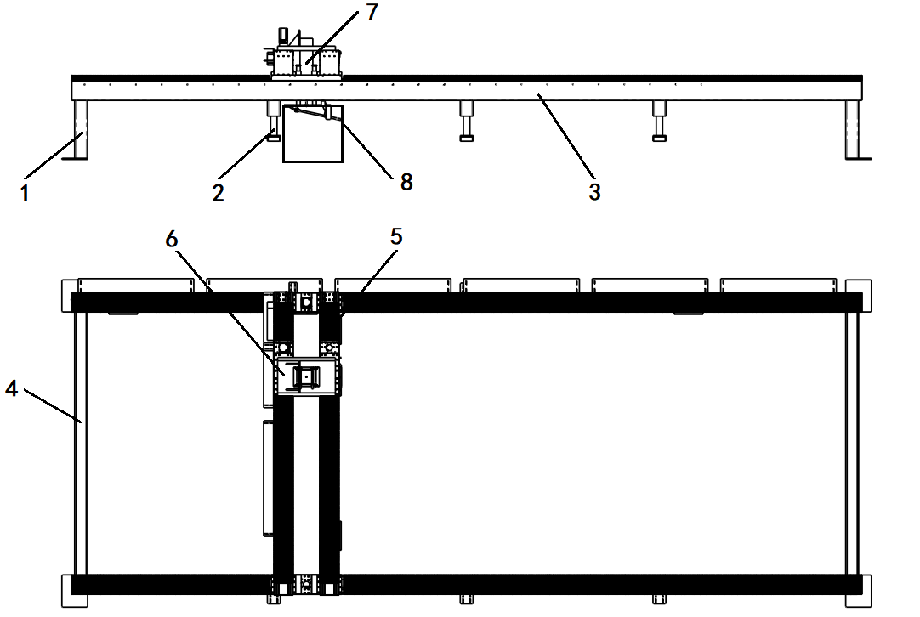
图5.1-1：筑炉机器人组构简图
（1-立柱；2-支腿；3-主梁；4-横梁；5-小车；6-工具车；7-升降装置；8-振打机构）

设备质量检测

设备外观
筑炉机器人外观应符合如下要求：
- 设备外观涂漆颜色应符合《工业管道的基本识别色、识别符号和安全标识》（GB7231-2016）的要求，以满足涂漆质量、安全识别等的要求；
- 设备构件应齐全完整，满足现场正常使用要求，并便于维修；外观应表面光洁，不应有漏漆、起皮、脱落等缺陷，金属零件表面不应有锈蚀及其他机械损伤；
- 设备上所标文字、符号和标志应清晰端正，各直线伺服运动轴处应标明轴号及其运动方向；
- 本规范设备应附有设备质量检验报告，并配备相关操作和运维说明书，以满足现场正确安装、使用、操作、维护以及相关安全与环保等方面的需要。

设备主要性能
a) X轴位移量应不小于对应槽型外廓宽度；
b) Y轴位移量应不小于对应槽型外廓长度；
c) Z轴位移量应不小于对应槽型所用阴极炭块钢棒到炭块表面的距离；
d) 工作平面不大于对应槽型阴极炭块外轮廓尺寸；
e) 定位精度±1mm；
f) 重复定位精度±2mm；
g) 最小定位时间10s；

设备绝缘
本规范所用筑炉机器人应在可能存在安全风险的机械组构件部位采取可靠的电气绝缘措施或设置保护装置，其中，筑炉机器人工具车上的振打机构相对主梁、支撑梁及辅助支腿相对大梁部位应设置两道以上绝缘，上述各机构分别相对大梁的总绝缘电阻值应≥2ΜΩ；每道绝缘在常温状态（温度20℃～25℃，相对湿度≤85%）下的绝缘电阻值应≥5ΜΩ。电气绝缘装置应能联锁报警，即当绝缘材料被损坏或用电设备漏电等导致在绝缘失效时，设备能自动发出现场危险报警。

设备安全
1）筑炉机器人安全应符合GB 11291.1-2011、GB 11291.2-2013、GB 5226.1-2008和GB/T 15706-2012的规定。
2）地面操作台结构与布置应操作方便，能使作业人员观察到所有工作对象。
3）地面操作台上应标明操作铭牌，便于准确操作。
4）工具车上的振打机构宜设下降防脱落装置，振打机构升降滑轮处应设防钢丝绳脱槽装置。
5）筑路机器人应有限制各运动轴最大位移的机械硬限位装置。
6）筑炉机器人应具有安全保护装置，当运行过程中出现超负载、超运行速度、超最大行程等故障时，控制系统应能发出报警信号并立即停止工作。
7） 筑炉机器人的电源线和外接软线固定装置应安全可靠，应有短路保护装置。
8）筑炉机器人应设置安全警示用的声光报警器。

设备现场使用条件
除有另行规定外，本规范筑炉机器人的现场主要使用条件要求如下：
1）环境温度：0℃～60℃；
2）环境磁场：0GS～300GS；
3）相对湿度：≤85%；
4）大气压力：86kPa～106kPa。
当现场无法达到设备使用条件时，应及时与设备供应商联系，核实使用条件变化的可操作性，以保证筑炉机器人的正确规范操作和运维。

设备性能测试
1）各轴位移测量
以机座坐标系为基准，测出筑炉机器人末端执行器各直线轴上的位移量。
2）工作平面测量
测试条件：振打机构关闭状态下执行。
测试程序：根据机器人预设的路径绘制出工作平面简图。
以机座坐标系为基准，测出工作平面上的各特殊点（极限位置点和拐点）的坐标值。
3）定位精度
筑炉机器人停止时，实际到达的位置和理论达到位置的误差。矩阵式测量目标位置选择见图2，其测量方法如下：
- 定义和符号：按GB/T 17421.2-2016中第2章的规定。
- 检验条件：按GB/T 17421.2-2016中3.1的规定。
- 被测机器人：被测机器人应完成装配并充分运转；在开始检验精度之前，机器人的调平、几何精度和功能检验都应完全符合要求；检验期间若使用机器人内部补偿程序，应记录在检验报告中。
- 按机器人编制程序使运动部件沿着或围绕轴线运动到一系列的目标位置，并在各目标位置停留足够的时间，以便测量和记录实际位置。
- 测量目标位置的选择：每个目标位置的距离可以自由选择，建议根据图2选取中心点A和周围点B、D、F、H。
- 测量：每个目标位置上应至少测量5次。
- 测量结果：精度评定是按5次或n次的平均值做统计。
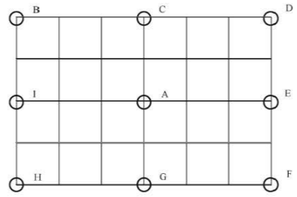
图 5.1-2：矩阵式测量目标位置选择示意图
4）重复定位精度
同一个位置多次定位产生的误差，其测量方法：
a) 定义和符号：按GB/T 17421.2-2016中第2章的规定；
b) 检验条件：按GB/T 17421.2-2016中第3章的规定；
c) 被测机器人：被测机器人应完成装配并充分运转；在开始检验精度之前，机器人的调平、几何精度和功能检验都应完全符合要求；检验期间若使用机器人内部补偿程序，应记录在检验报告中；
d) 按机器人编制程序使运动部件沿着或围绕轴线运动到一系列的目标位置，并在各目标位置停留足够的时间，以便测量和记录实际位置；
e) 测量目标位置的选择：按4.3.3的规定；
f) 测量：每个目标位置上应至少测量5次，统计出来位置偏差值；
g) 测量结果：精度评定是按5次或n次的平均值做统计。
5）最小定位时间测量
按GB/T 12642-2013中第9章进行试验。
6）绝缘测试
用1000V摇表测量各功能机构到大梁绝缘总电阻值及各绝缘点电阻值。
7）静态刚性测试
小车停在主梁的跨端，测量跨中标尺读数，然后将小车停在桥架主梁的跨中，机器人末端执行机构悬置空中时再次测量跨中标尺读数，前后两次标尺读数之差，即为桥架跨中静挠度。如此重复3次，取其平均值就是最终的桥架主梁跨中静挠度值。
工具车停在小车主梁的跨端，测量跨中标尺读数，然后将小车停在小车主梁的跨中，机器人末端执行机构悬置空中时再次测量跨中标尺读数，前后两次标尺读数之差，即为小车跨中静挠度。如此重复3次，取其平均值就是最终的小车主梁跨中静挠度值。
8）检验规则
a）筑炉机器人的检验分为出厂检验和型式检验。
b） 每台筑炉机器人都应进行出厂检验。
c）出厂检验结果与型式试验有较大出入时，需进行型式试验。
d）检验项目见表5.2-1。
表5.2-1：检验项目表
序号 | 检验项目 |  | 技术要求 | 检验方法 | 出厂检验 | 型式检验
1 | 外观和结构 |  | 3.2 | 4.2 | o | o
2 | 功能 |  | 3.4 | 4.3 | o | o
3 | 性能 | 各轴位移量 | 3.5 a) b) c) | 4.4.1 | o | o
4 |  | 工作平面 | 3.5 d) | 4.4.2 | o | o
5 |  | 定位精度 | 3.5 e) | 4.4.3 | o | o
6 |  | 重复定位精度 | 3.5 f) | 4.4.4 | o | o
7 |  | 最小定位时间 | 3.5 g) | 4.4.5 | - | o
8 | 绝缘 |  | 3.10 | 4.5 | o | o
9 | 静态刚性 |  | 3.11 | 4.6 | - | o
注：“o”为检测项目。

筑炉机器人操作熟悉

相关操作管理人员设备培训
1）熟悉筑炉机器人操作说明书，包括设备操作要领、安全环保要求等；
2）熟悉筑炉机器人的运维、互动协作操作要求等；
3）应组织员工学习《企业安全生产文明施工现场管理规范》，并制定严格的文明施工保障措施。

筑炉机器人操作管理人员挂牌上岗
铝电解槽用新型碳/碳复合材料进行整体成型的智能筑炉机器人操作管理过程中，应遵循企业管理制度，严格要求操作管理人员实行挂牌上岗和书面交接班制度，以保证操作责任的可追溯性。

整体成型材料、工具准备

整体成型材料准备
1）筑炉主要材料质量要求：
本规范使用的筑炉主材（整体成型材料）质量标准应符合表5.4-1的要求：
表5.4.1-1：本规范使用的筑炉主材性能指标质量要求
筑炉主材名称 | 电阻率  μΩm | 体积密度  g/cm³ | 抗压强度  MPa | 膨胀收缩率  % | 施工温度  ℃
高导电树脂—碳/碳复合材料 | ≤35 | ≥1.57 | ≥24 | ≤0.3 | 8～40
高阻抗树脂—碳/碳复合材料 | ≥85 | ≥1.65 | ≥31 | ≤0.3 | 8～40
2）筑炉辅助材料质量要求：
①筑炉辅材（砌筑保温内衬）质量标准应符合表5.4.1-2的要求；
表5.4.1-2：本规范使用的筑炉辅材（砌筑保温内衬）的质量标准
筑炉材料名称 | 国家标准 | 品质 | 尺寸允许偏差，mm |  |  | 外观缺陷
 |  |  | 长 | 宽 | 厚 | 缺棱 | 缺角
硅酸钙板 | GB/T10699-2015 | 一等品 | ±4 | ±4 | －1.5～＋3 | 1个 | 1个
陶瓷纤维板 | GB/T3003-2006
粘土质耐火砖 | GB/T3994-2005 |  | ≤±4 |  | 溶洞＜φ5 | 5
高强耐火浇注料 | JC/T499-96
②阴极钢棒的规格与尺寸
项目 | 阴极钢棒尺寸误差要求 |  |  | 扰度与扭曲度
 | 长（㎜） | 宽（㎜） | 厚（㎜）
XXKA电解槽 | L+10～-0 | W±2 | h±2 | 用线牵钢棒两端头后用直尺  测量最宽点不大于5㎜。

整体成型设备及工器具准备
本规范完成铝电解槽整体成型的设备及工器具如下表所示：
表5.4.2-1：本规范完成铝电解槽整体成型的设备及工器具汇总表
序号 | 主要功能 | 设备名称 | 设备型号 | 主要特性 | 单位 | 数量
1 | 整体成型 | 筑炉机器人 |  |  | 套 | 1
2 | 人工砌筑  辅助工具 | 空压机 |  |  | 台 | 1＋1
3 |  | 钢棒校直机 |  |  | 台 | 1
4 |  | 混凝土搅拌车 |  |  | 台 | 1
5 |  | 泥浆搅拌机 |  |  | 台 | 1
6 |  | 装卸车 |  |  | 台 | 1
7 |  | 叉车 |  |  | 台 | 2
8 |  | 切砖机 |  |  | 台 | 1
9 |  | 磨砖机 |  |  | 台 | 1
10 |  | 泥刀 |  |  | 把 | 5
11 |  | 开凿 |  |  | 台 | 2
12 |  | 铁锤 |  |  | 把 | 3
13 |  | 木槌 |  |  | 把 | 3
14 |  | 铁凿 |  |  | 台 | 2
15 |  | 勾缝刀 |  |  | 把 | 3
16 |  | 灰槽 |  |  | 个 | 2
17 | 测量工具 | 水准仪 |  |  | 台 | 3
18 |  | 经纬仪 |  |  | 台 | 2
19 |  | 水平尺 |  |  | 只 | 5
20 |  | 线锤 |  |  | 把 | 2
21 |  | 托线板 |  |  | 个 | 2
22 |  | 卷尺 |  |  | 个 | 3
23 |  | 塞尺 |  |  | 个 | 3
24 |  | 测角器 |  |  | 个 | 2

铝电解槽内衬砌筑
本规范铝电解槽保温内衬的筑炉（人工砌筑）部分应严格按照企业制定的《铝电解槽内衬砌筑规程》执行。
铝电解槽内衬结构：
铝电解槽的内衬结构如下图5.5-1、5.5-2所示：

分段式阴极钢棒
槽底部内衬
槽侧部内衬
槽壳

图 5.5-1：铝电解槽内衬结构平面图
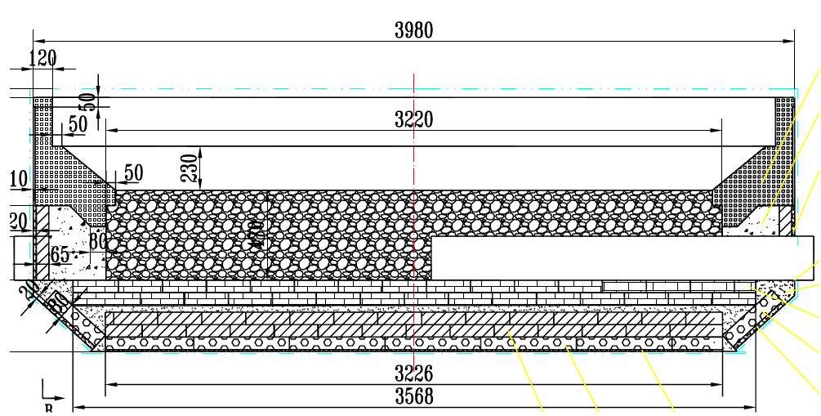
保温内衬
阴极钢棒
碳/碳复合材料
碳/碳复合材料
防渗耐火料
图 5.5-2：铝电解槽内衬结构刨面图

阴极钢棒铺设
1）将合格的阴极钢棒吊运至槽内，在阴极钢棒两端套上δ＝1mm厚的窗口挡板，将阴极钢棒截面立放分别穿入槽壳阴极钢棒窗口内，并落实在阴极钢棒地垫层上。阴极钢棒安装位置调整必须用木锤，不能用铁锹撬动。
2）对于分段式的阴极钢棒安装可按下图5.6-1进行：
阴极钢棒连接板
阴极钢棒
阴极钢棒
铝电解槽槽壳

图5.6-1：分段式的阴极钢棒安装示意图
3）安装误差检测：采用三点测定法，阴极钢棒中心必须与阴极钢棒窗口中心吻合，偏差应≤2mm；
4）相邻阴极钢棒组之间的安装偏差应≤±0.5mm，高度安装偏差≤3mm，长度安装偏差≤10mm；
5）阴极钢棒安装合格后，可用木楔或在钢棒窗口部位点焊临时固定。窗口及钢棒间隙用水玻璃（石棉粉70%＋石棉绒30%）石棉腻子塞满堵严密封。

测下部高强度防渗耐火料浇注
1）浇注料与水的配比（1∶0.55～0.6）应符合供货厂的要求。
2）浇注料加入后用插入式混凝土振动器振动至表面露出浮水为止。浇注后用无纺布或草袋复盖，经养生时间≥24小时后拆模；
3）阴极钢棒通缝至高导电树脂-碳/碳复合材料之间采用高强度防渗耐火浇注料浇注；
4）大面高强度防渗浇注料浇注后，可用铁抹子抹平压光。其表面应水平光滑、无蜂窝麻面和裂纹，其表面不平整度≤±1.5mm。

铝电解槽内衬的整体成型
本规范采用筑炉机器人为铝电解槽筑炉应根据电解槽的内衬结构尺寸特点，分如下两个阶段实施整体成型：
1）第一阶段：完成铝电解槽底部内衬的整体成型；
2）第二阶段：完成铝电解槽边角部内衬的整体成型。

铝电解槽底部内衬的整体成型
1）铝电解槽底部内衬的整体成型尺寸如下图5.8.1-1所示：
碳/碳复合材料
内衬底部整体成型护框
50
铺设层数 | 铺料厚度 | 扎固厚度 | 压缩比
六层 | 155 | 86.11 | 1.8∶1
五层 | 155 | 86.11 | 1.8∶1
四层 | 155 | 86.11 | 1.8∶1
三层 | 130 | 72.22 | 1.8∶1
二层 | 130 | 72.22 | 1.8∶1
一层 | 130 | 72.22 | 1.8∶1

第六层
470
第五层
第四层
第三层
210
第二层
第一层
侧部防渗耐火料
阴极钢棒
图5.8.1-1：铝电解槽内衬的整体成型结构尺寸示意图
2）铝电解槽底部内衬的采用碳/碳复合材料实施整体成型过程可分6层扎固（分层高度如图5.8.1-1），具体操作流程如下：
①铝电解槽底部内衬应采用“高导电树脂-碳/碳复合材料”进行整体成型；
②在铝电解槽底部阴极钢棒侧面按照预设”铺料／扎固厚度”进行划线；
③在底部整体成型周边防渗耐火浇注料内侧部端面设置“内衬底部整体成型护框”（护框板厚度为10cm，护框板高度≥铺料高度），并在防渗耐火料及护框内侧按照预设铺料／扎固厚度进行划线；
④采用筑炉机器人进行碳碳复合材料铺料，每一层铺料完成后，应进行铺料高度检测；
⑤每一层铺料合格后，采用筑炉机器人进行自动扎固，扎固完成后，对每一层的扎固厚度进行测量，并核实每一层的压缩比是否达标；
⑥内衬底部整体成型完成后，应进行表观和内部质量检测，其中，内衬底部整体成型的导电性均匀性测量方法如下：

铝电解槽边角部内衬的整体成型
1）铝电解槽边角部内衬的整体成型尺寸如下图5.8.2-1所示：
铺设层数 | 铺糊厚度 | 扎固厚度 | 压缩比
九层 | 117 | 65.00 | 1.8∶1
八层 | 117 | 65.00 | 1.8∶1
七层 | 117 | 65.00 | 1.8∶1
六层 | 155 | 86.11 | 1.8∶1
五层 | 155 | 86.11 | 1.8∶1
四层 | 155 | 96.11 | 1.8∶1
三层 | 130 | 72.22 | 1.8∶1
二层 | 130 | 72.22 | 1.8∶1
一层 | 130 | 72.22 | 1.8∶1

槽壳
高阻抗树脂-碳/碳复合材料
第九层
高导电树脂-碳/碳复合材料

80 50
505
第八层
第七层
第六层
第五层
390

高强防渗耐火浇注料
阴极钢棒
图5.8.2-1：铝电解槽边角部内衬的整体成型结构尺寸示意图
1）铝电解槽边角部内衬的采用碳/碳复合材料实施整体成型过程可分5层扎固（分层高度如图5.8.2-1），具体操作流程如下：
①铝电解槽边角部内衬应采用“高阻抗树脂-碳/碳复合材料”进行整体成型；
②在铝电解槽槽壳侧部钢板上按照预设”铺料／扎固厚度”进行划线；
③采用筑炉机器人进行碳碳复合材料铺料，每一层铺料完成后，应进行铺料高度检测；
④每一层铺料合格后，采用筑炉机器人进行自动扎固，扎固完成后，对每一层的扎固厚度进行测量，并核实每一层的压缩比是否达标；

筑炉机器人整体成型质量检测
铝电解槽采用筑炉机器人实施整体成型的过程中应开展如下几方面的质量检测工作，以为保证筑炉质量创造条件。

1）筑炉前的槽壳检查：
槽壳本体及安装位置、绝缘等应经检测并达到如下要求：
①新槽壳冷态下的槽壳钢板最大变形量应小于±1.5cm；
②二次大修槽的槽壳冷态下大面最大变形量小于5cm；
③二次大修槽的槽壳冷态下小面最大变形量小于3cm；
④二次大修槽的冷态下槽壳底板最大变形量应小于3cm；
⑤新槽的槽壳制造公差和安装平整度技术检查记录见附表1。
表5.9-1：铝电解槽采用筑炉机器人实施整体成型的槽壳技术检查记录表
工程名称
略图及说明 | 序号 | 检查内容 |  |  |  |  | 技术  标准 | 实测结果 |  | 备注
 |  |  |  |  |  |  |  | 自检 | 复检
 | 1 | 槽内壁长 |  |  | L1 |  | ±15
 |  |  |  |  | L2
 |  |  |  |  | L3
 | 2 | 槽内壁宽 |  |  | b1 |  | 0  -10
 |  |  |  |  | b2
 |  |  |  |  | b3
 | 3 | 槽内壁高 |  |  | 长侧 |  | +5  0
 |  |  |  |  | 短侧
 | 4 | 底板平面度  （每米不大于0.8mm） |  |  |  |  | 14
 | 5 | 长侧板纵向变形 |  |  |  |  | 10
 | 6 | 短侧板纵向变形 |  |  |  |  | 6
 | 7 | 长侧板横向变形 |  |  |  |  | 4
 | 8 | 短侧板横向变形 |  |  |  |  | 4
 | 9 | 对角线偏差 |  |  |  |  | 10
 | 10 | 棒孔中心线 |  |  | 纵向横向 |  | 2  2
 | 11 | 焊接质量
 | 自检质量 |  |  |  |  | 复检质量 |  |  | 自检员
 | 监督员 |  |  |  |  | 技术员 |  |  | 组长

2）电解槽底部内衬高导电树脂-碳/碳复合材料扎固导电性能检测
①测量方法：
整体成型后的高导电树脂-碳/碳复合材料处于室温状态，以直流电焊机为电源，正极一端联接于电焊机，负极一端焊接于20cm（宽）×40（长）×1cm（高）铝板上，正、负极铝板分别压紧连接于阴极钢棒和高导电树脂-碳/碳复合材料的清洁工作面上，使复合材料短时间通以2000A直流电，复合材料上表面以槽中心线为基准每端测量三点，取三点的测量电压平均值为高导电树脂-碳/碳复合材料每端的电压值（见下图4.8-1所示）
图5.9-1：槽底高导电树脂-碳/碳复合材料的导电性能测试原理图
②测量评判标准：
- 三点测定的电压降平均值≤330 mV（室温）；
- 相邻两组阴极钢棒的电压降值相差≤8％（≤±25mV）；
- 将测量值记录并标写在阴极钢棒测量组的工作面。
2）电解槽边角部内衬高阻抗树脂-碳/碳复合材料扎固导电性能检测
- 树脂-碳/碳复合材料扎固施工完毕后，其表面应平整、光滑、整洁、不能有麻面；
- 扎固完成后，对每一层的扎固厚度进行测量，并核实每一层的压缩比是否达标；
- 扎固完毕后，应再次测量阴极钢棒的位置及其偏差，并将测量数据记录在案。.

